Presseinformation
Welding Solutions

SCHWEISSEN & SCHNEIDEN, 15.–19.09.2025, Messe Essen, Halle 3, Stand 3B55
Fronius hat bahnbrechende Neuheiten im Gepäck
„Die Stars auf unserem großzügigen Messestand sind auch heuer wieder unsere vielfältigen High-End-Schweißlösungen. Absolute Highlights werden allerdings die Weltpremiere eines manuellen Next-Level-MIG/MAG-Schweißsystems und eine revolutionäre Unterstützung für Handschweißer sein“, freut sich Harald Scherleitner, CSO bei Fronius International, auf den internationalen Branchentreff in Essen. „Darüber hinaus haben wir von effizienten Roboter- und Cobot-Anwendungen bis zu maßgeschneiderten Automationsanlagen für jede Schweißherausforderung etwas dabei. Und – wir feiern: 20 Jahre einzigartige Präzision mit CMT!“
Gemäß des diesjährigen Messemottos „Join the future“ widmet sich Fronius den großen Treibern in der Schweißtechnologie. In allen Branchen steigen die Qualitätsansprüche, aber die benötigten Schweißfachkräfte sind rar. Deshalb kombiniert Fronius die Vorteile der Digitalisierung und einfache Bedienbarkeit, damit alle Schweißfachkräfte zuverlässig beste Schweißergebnisse erzielen können. Dazu gehört auch deren Gesundheit, weshalb eine Vielzahl von Schutzprodukten wie Absauganlagen und Absaugschweißbrenner, innovative Helme oder ergonomische Brennerlösungen direkt vor Ort im Einsatz sein werden.
Ökonomisch und ökologisch schweißen
Darüber hinaus kommt dem Ressourcenschutz – besonders bei Zusatzwerkstoffen, Gas und Energie – aus wirtschaftlicher wie nachhaltiger Betrachtung eine besondere Bedeutung zu. Entscheidend ist hierfür das Vermeiden von Fehlproduktionen und aufwendiger Nacharbeit. Wie computergeführte Schritt-für-Schritt-Anleitungen, der einfache Einstieg in die Digitalisierung generell oder digitales Schweißmonitoring samt Datenanalyse im Speziellen Zeit, Material und Geld sparen helfen, erklären die Fronius Expertinnen und Experten gerne.
Automationsanlagen und Cobots nach Maß
Mechanisierte und automatisierte Schweißlösungen aus dem Hause Fronius lösen individuelle Herausforderungen ab Losgröße 1 bis zur Serie. In einer großen Roboterzelle und mehreren kleineren Schweißzellen wird das vielfältige Angebot am Messestand deutlich. Kollaborierende Systeme, smarte Sensorik, Offline-Programmierung samt Schweißsimulation und vieles mehr eröffnen metallverarbeitenden Betrieben wirtschaftliche Möglichkeiten – und dies nicht nur für Konzerne, sondern auch für kleine und mittlere Unternehmen.
Interessierte können sich vom mechanisierten Schweißen mit der iWave und DynamicWire ebenso überzeugen, wie von der präzisen WireSense-2.0-Technologie, dem Pathfinder oder dem harmonischen Zusammenspiel von Schweißstromquelle, Roboter und digitalen Lösungen.
20 Jahre CMT – unerreichte Präzision
Der äußerst präzise, vergleichsweise kühle und beinahe spritzerlose MIG/MAG-Schweißprozess des Technologieführers Fronius feiert Jubiläum. Er steht für hohe Schweißgeschwindigkeit und hochqualitative Ergebnisse bei Verbindungen aus den gängigen Materialien, aber auch Sondermaterialien mit Materialstärken ab 0,3 mm. So eröffnet CMT – ausgeschrieben Cold Metal Transfer – seit zwei Jahrzehnten schier unbegrenzte Möglichkeiten. „CMT war zu Beginn in der Automobilherstellung sehr beliebt“, erzählt Scherleitner. „Rasch aber eroberte der Prozess viele weitere Branchen und wird aufgrund seiner Stabilität heute weltweit in enormer Anwendungsvielfalt eingesetzt.“ Auch in der additiven Fertigung setzt CMT seine Vorteile gekonnt in Szene, weshalb auf der Messe Einsatzgebiete der neuen 3D-optimierten Kennlinie CMT Additive Pro für die iWave zu sehen sein werden.
Live-Schweißerlebnisse
Zusehen, wie Spezialisten schweißen, ist faszinierend. Aber selbst den Brenner zu führen und die Fronius Lösungen auszuprobieren, ist noch viel besser. Deshalb wird am Fronius Stand nicht nur virtuelles Schweißen mit dem Welducation Simulator angeboten. Die Besucherinnen und Besucher bekommen die Möglichkeit, bei den neu vorgestellten Messehighlights für MIG/MAG selbst Hand anzulegen und sich von der neuen Qualität des Schweißens zu überzeugen.
Experten auf der Fronius Stage
Direkt am Fronius Messestand schöpft Fronius aus 75 Jahren Schweißerfahrung und holt Vortragende zu brandaktuellen Themen auf die Bühne. „Eine Aufgabe, die uns sehr am Herzen liegt, ist das Reduzieren des CO₂-Fußabdrucks beim Schweißen. Dazu bieten wir verschiedene Möglichkeiten an, wie unsere Kunden Gas, Strom und Zusatzwerkstoff effizient und sparsam verwenden können“, kündigt Jürgen Bruckner, Segment Development, Fronius International, an. „Mit der von uns durchgeführten Lebenszyklusanalyse (LCA) haben wir elementare Erkenntnisse gewonnen, die wir mit unseren Kunden teilen möchten, um mit ihnen gemeinsam den CO₂-Fußabdruck in ihrer Produktion bzw. von gefertigten Bauteilen zu minimieren.“
Das Fronius Team freut sich darauf, die Innovationen auf der SCHWEISSEN & SCHNEIDEN in Essen, Stand 3B55, oder auf der FABTECH in Chicago, Stand B29001, demonstrieren zu dürfen. Mehr Details zu den Vorträgen, Neuvorstellungen und Innovationen und dazu, was Sie am Messestand der SCHWEISSEN & SCHNEIDEN erwartet, verrät Fronius hier.
3.392 Zeichen ohne Leerzeichen
Diese Presseinformation sowie die Bilder stehen für Sie zum Download zur Verfügung: https://www.fronius.com/de/schweisstechnik/info-center/presse
Fotos: Fronius International GmbH, Abdruck honorarfrei

Übersicht Bildmaterial
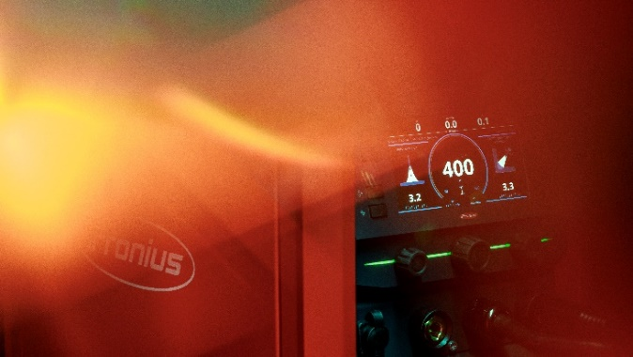
Benutzerfreundlichkeit und höchste Nahtqualität perfekt vereint im neuesten Fronius MIG/MAG-Handschweißsystem, das erstmals auf der Messe präsentiert wird. Besucherinnen und Besucher erleben an den Live-Schweißstationen das nächste Level an Präzision.

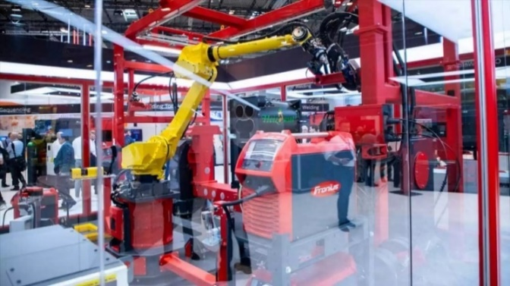
Mit individuell maßgeschneiderten Automationslösungen und Cobots für jede Unternehmensgröße ergänzt durch digitale Lösungen und geballtes Know-how will der Technologieführer auch 2025 auf der Messe punkten.

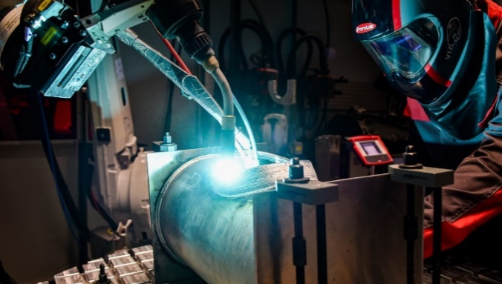
Cold Metal Transfer, besser bekannt als CMT, feiert 20-jähriges Jubiläum. Es ist in seiner Präzision nach wie vor einzigartig. Deshalb darf auch die neueste 3D-optimierte Kennlinie CMT Additive Pro am Messestand nicht fehlen.

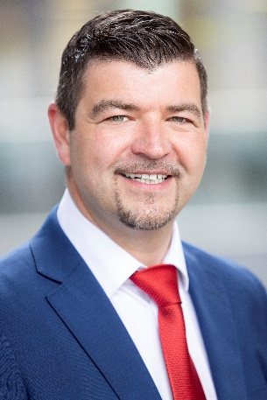
Harald Scherleitner MBA
Chief Sales Officer (CSO)
Fronius International GmbH

Wir sind Fronius.
Mehr als 7.000 Mitarbeiterinnen und Mitarbeiter weltweit, ein aktueller Exportanteil von 85 Prozent und 1.604 aktive Patente: Das sind wir, das ist Fronius. 1945 als regionaler Ein-Mann-Betrieb gegründet, gehören wir heute zu den Global Playern, was unsere 38 internationalen Tochtergesellschaften sowie unser Netzwerk an Vertriebspartnern in mehr als 60 Ländern eindrucksvoll beweisen. Und doch sind wir im Kern immer noch ein Familienunternehmen aus Österreich, das in der Photovoltaik, Schweiß- und Batterieladetechnologie tätig ist. Seit jeher entwickeln wir Produkte und Lösungen für eine lebenswerte Zukunft und bieten unseren Kundinnen und Kunden dabei ein All-in-one-Paket an: von der vorausgehenden Planung und Beratung über das fortlaufende Monitoring bis hin zum bedarfsgerechten Reparaturservice. Wir sind innovativ. Wir sind neugierig. Wir sind Fronius.

Welding Solutions.
Höchste Lichtbogenqualität, tiefgreifendes Kundenverständnis, Durst nach technischem Fortschritt: Wir sind Innovationsführer für Lichtbogenschweißen und globaler Marktführer für robotergestütztes Schweißen. Unsere Expertise stellen wir bei individuellen, automatisierten Komplettsystemen und digitalen Schweißlösungen für die Industrie 5.0 unter Beweis. Intuitive Schweißgeräte für manuelle Schweißanwendungen, hochwertiges Schweißzubehör und effektive Schutzprodukte für die Sicherheit von Anwenderinnen und Anwendern komplettieren unser Portfolio. Als globales Unternehmen setzen wir auf regionalen Service: Unsere Vor-Ort-Teams sind weltweit für unsere Kundinnen und Kunden da. Mit unseren Technologien setzen wir zukunftsweisende Akzente und schaffen Verbindungen – zwischen Metallen, Branchen und Menschen.

Rückfragehinweis
Deutschland:
Frau Annette Kehm, Tel.: +49 6655 91694-402,
E-Mail: kehm.annette@fronius.com
Österreich:
Frau Ilse Mayrhofer, Tel.: +43 7242 241-4015,
E-Mail: mayrhofer.ilse@fronius.com
Schweiz:
Frau Melanie Städler, Tel.: +41 44 817 99 66,
E-Mail: staedler.melanie@fronius.com

Fronius International:
Heidemarie Haslbauer, Tel.: +43 664 88293709
E-Mail: haslbauer.heidemarie@fronius.com

Bitte senden Sie ein Belegexemplar an unsere Agentur
a1kommunikation Schweizer GmbH, Frau Kirsten Ludwig,
Oberdorfstraße 31 A, 70794 Filderstadt, Deutschland
Tel.: +49 711 9454161-20, E-Mail: kirsten.ludwig@a1kommunikation.de

Für weitere Beiträge besuchen Sie unseren Blog unter blog.perfectwelding.fronius.com und folgen Sie uns auf Facebook (froniuswelding), LinkedIn (perfect-welding), Instagram (froniuswelding) und YouTube (froniuswelding).

